Національний технічний університет України
«Київський політехнічний інститут імені Ігоря Сікорського»
Факультет інформатики та обчислювальної техніки
Кафедра обчислювальної техніки

Структури даних та алгоритми
Лабораторна робота №3
«Стеки та черги»

Виконав:
студент групи ІО-61
Коваль М.В
Залікова книжка № 6109
Перевірив
Русінов В. В

Лабораторна робота № 3

Стеки та черги
Дисципліна: Структури даних та алгоритми (СДА)
Мова програмування: С

1. Мета лабораторної роботи
Засвоєння теоретичного матеріалу та набуття практичних навичок реалізації й застосування абстрактних структур даних стек (LIFO — «останнім прийшов, першим вийшов») та черга (FIFO — «першим прийшов, першим вийшов»), а також порівняння двох способів їхньої реалізації — на основі масиву фіксованого розміру та на основі однозв'язного списку.

2. Постановка задачі
- Кожен варіант завдання визначає прикладну задачу (наприклад, перевірку збалансованості дужок, обчислення постфіксного виразу тощо) та структуру(и) даних, потрібну для її розв'язання (стек, чергу, або обидві).
- Для розв'язання задачі написати дві програми, що реалізують ту саму структуру даних двома способами:
  - на основі одновимірного масиву фіксованого розміру (з окремими змінними/індексами для вершини стека або голови й хвоста черги);
  - на основі однозв'язного списку (динамічне виділення пам'яті: вузол зі значенням і вказівником на наступний вузол).
- Прикладна логіка (сама задача варіанта) в обох програмах має бути однаковою — відрізнятися має лише внутрішня реалізація стека/черги.
- Обидві реалізації мають надавати єдиний узгоджений набір функцій, наприклад для стека: push, pop, peek, is_empty, is_full; для черги: enqueue, dequeue, peek_front, is_empty, is_full. Прикладна логіка (main і функції задачі) має викликати ці функції однаково незалежно від того, яка реалізація підключена — тобто дві програми відрізняються лише файлом/блоком, де реалізовані самі функції структури даних.
- Розмір масиву для масивної реалізації взяти самостійно, достатнім для тестових прикладів (наприклад, 50–100 елементів), і оформити як іменовану константу.
- Масивна реалізація черги обов'язково має бути кільцевою (циклічною): після заповнення останньої комірки масиву черга повинна продовжувати використовувати комірки, звільнені операціями dequeue, починаючи знову з початку масиву, а не вважати масив вичерпаним.

GITHUB:https://github.com/cultarchive851-coder/SDALab/tree/main/LAB3

Варiант номер 9:
Код программи:
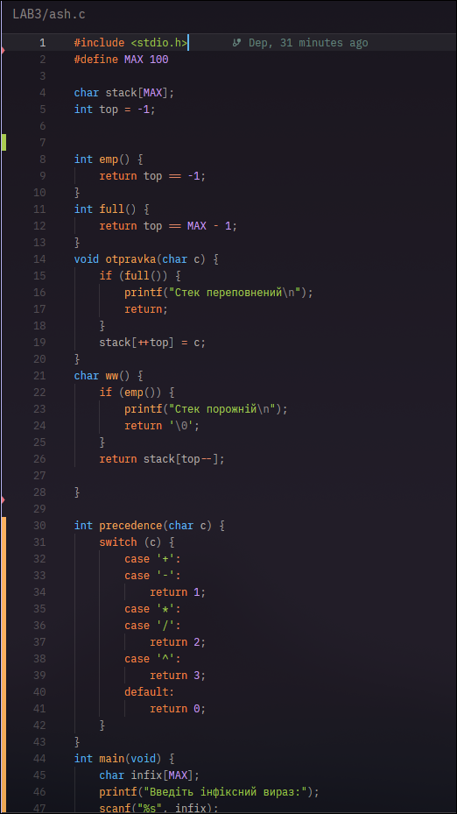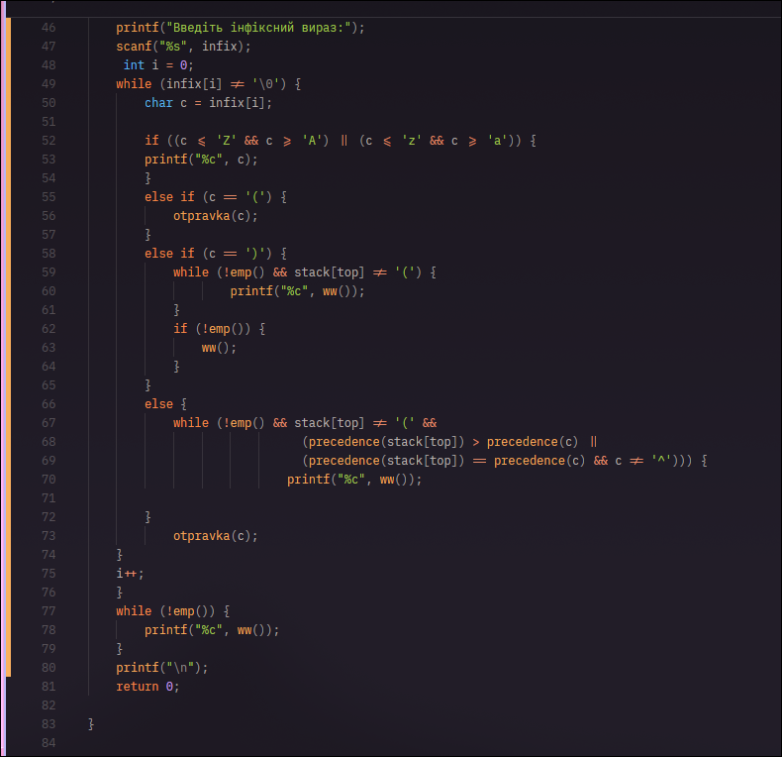
Компiляцiя:
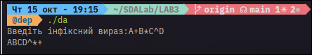
Висновок:Під час виконання лабораторної роботи було успішно реалізовано програму для перетворення інфіксних математичних виразів у постфіксну форму

